LE LAPIN ET LE CERF

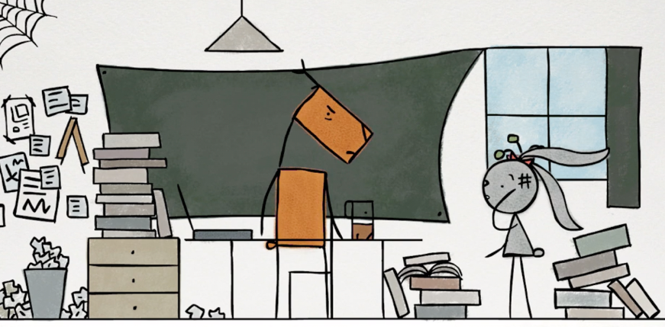

Avant de commencer l’activité, visionnez ce merveilleux film qui mêle mathématiques et poésie :
Rabbit and Deer : https://vimeo.com/52744406

On a représenté ci-dessous trois solides en perspective :

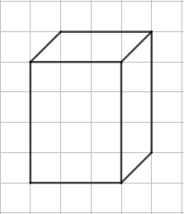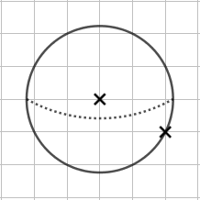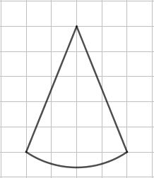
Parallélépipède Sphère Cône

1) A toi de compléter les figures ci-dessous pour obtenir des solides semblables en perspective :

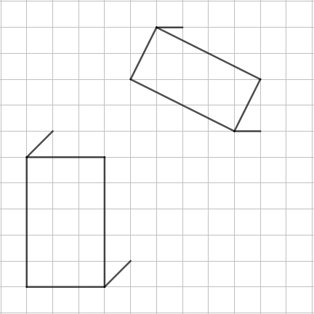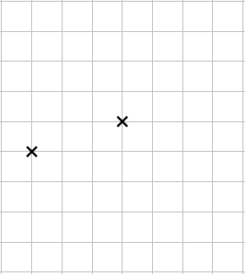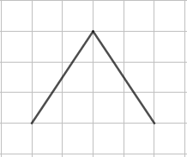
Deux parallélépipèdes Une sphère Un cône

2) Comme dans le film, sauras-tu donner la 3e dimension à « Rabbit and Deer » en complétant les quatre solides en perspective ? Tu pourras ensuite colorier les personnages.

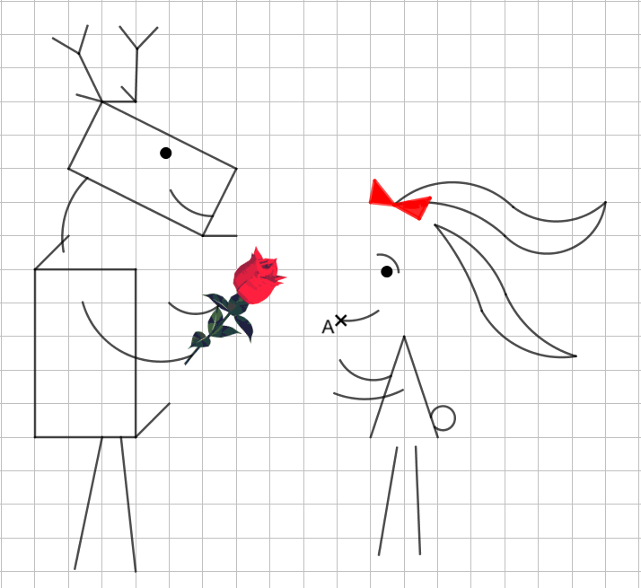


Hors du cadre de la classe, aucune reproduction, même partielle, autres que celles prévues à l'article L 122-5 du code de la propriété intellectuelle, ne peut être faite de ce site sans l'autorisation expresse de l'auteur.
www.maths-et-tiques.fr/index.php/mentions-legales

Corrigés :

1)
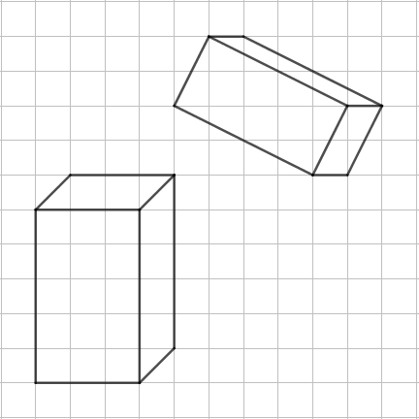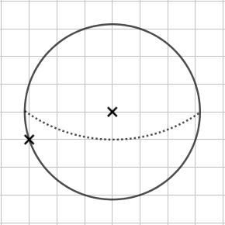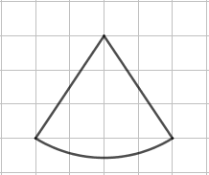

2)
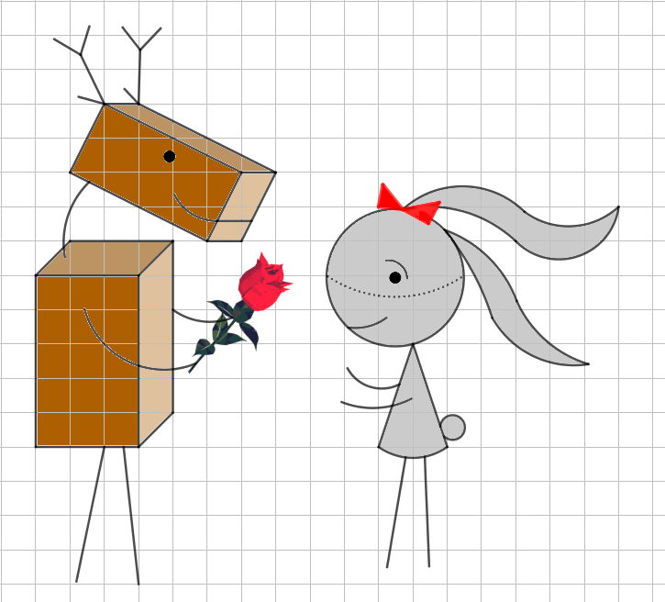
Hors du cadre de la classe, aucune reproduction, même partielle, autres que celles prévues à l'article L 122-5 du code de la propriété intellectuelle, ne peut être faite de ce site sans l'autorisation expresse de l'auteur.
www.maths-et-tiques.fr/index.php/mentions-legales

